附件三
彰化縣信義國民中小學113年全民國防教育網站運用宣導資料紀錄表
主題 | 介紹本校校網首頁與全民國防教育網站之連結
日期 | 113年12月26日
主講人 | 洪英琉老師
對象 | 六年級學生 | 人數 | 28
宣  導活動綱  要 | 本校已於學校網站設置連結至全民國防教育全球資訊網（https://aode.mnd.gov.tw/)  本校已於學校網站設置連結至彰化縣全民國防教育網（https://www.ndea.chc.edu.tw)
成 果 照 片 | 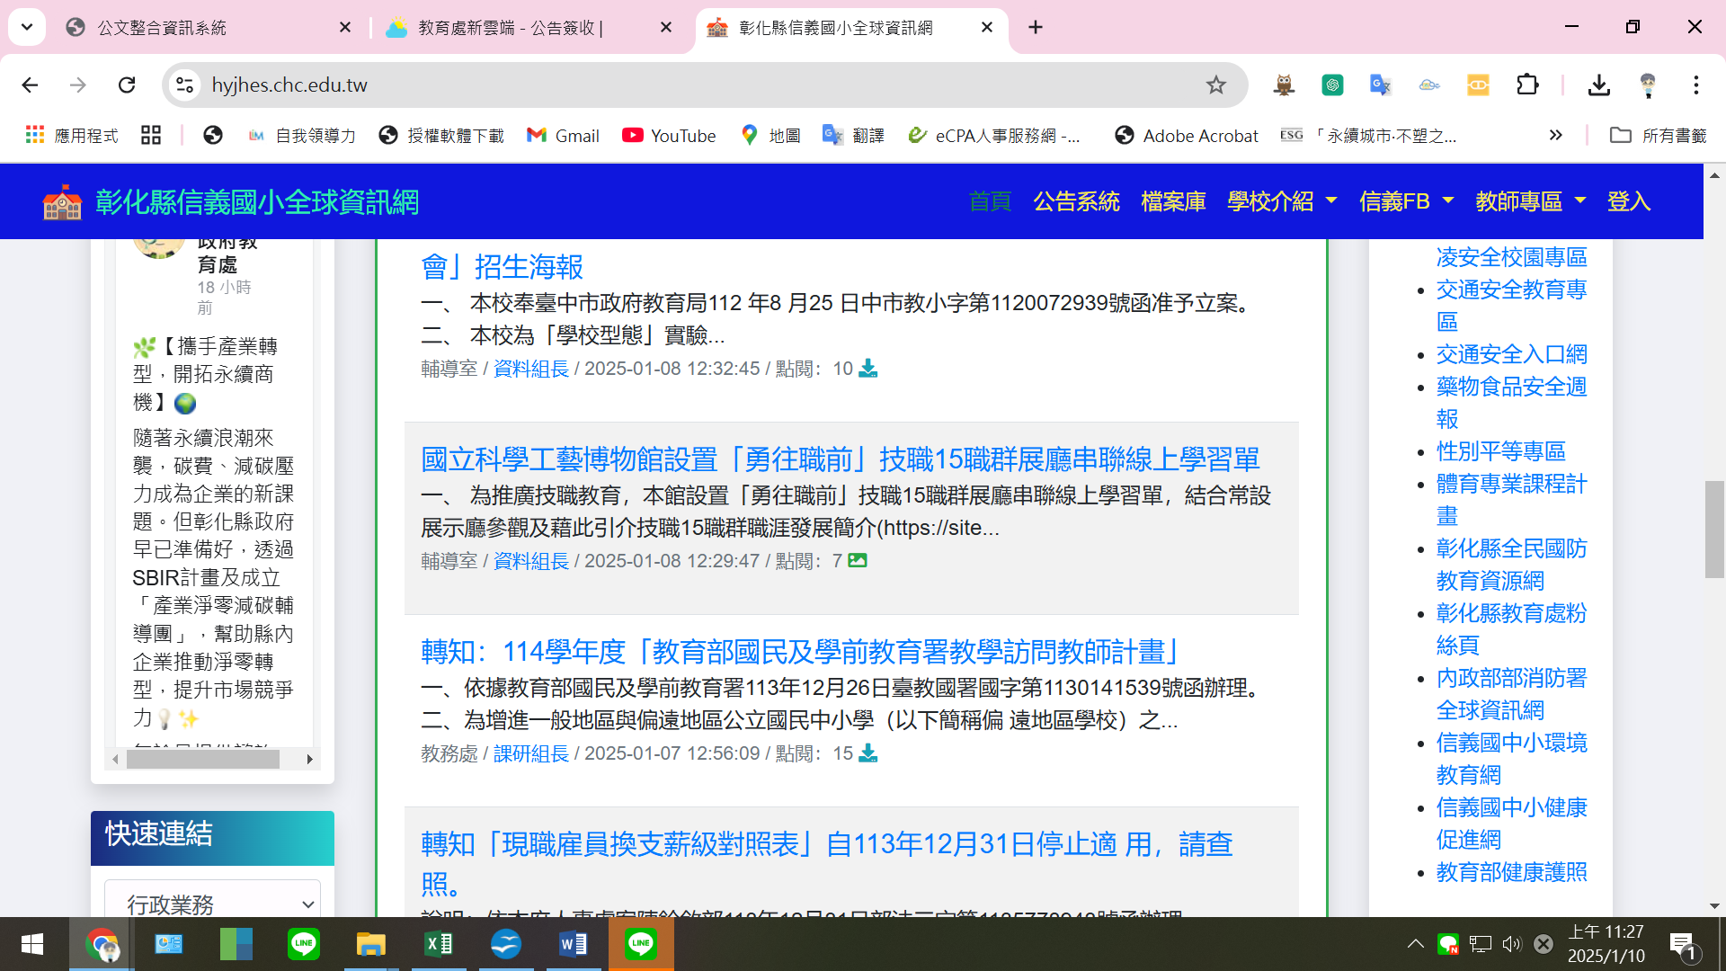
 | 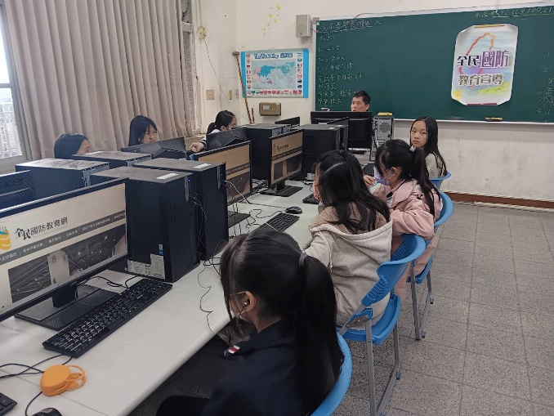
承辦人：洪英琉 單位主管：柯政利 校長：王心怡

